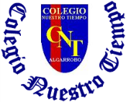

Colegio Nuestro Tiempo - R.B.D.: 14.507-6
Profesores: Alejandra Moreno R. – Francisca Lizama
Ed. Diferencial: Angélica Morgado
Guía Articulada
Lenguaje y Comunicación – Artes Visuales
Quinto Básico
Semana 24
Objetivos:
- Analizar textos, mediante guía de trabajo y plan lector, con el fin de recomendarlos a otros compañeros.
- Realizar un vitral.

Responde las siguientes preguntas:
- ¿Qué aprendemos mediante los libros?
- ¿Cuál es el último libro que has leído?
- ¿Qué libros son mis favoritos? ¿Por qué?
- ¿Qué libros recomendaría a mis compañeros para leer?
Seguramente tienes libros que te han gustado más que otros, lo mismo le sucede a todas las personas. Hoy deberás pensar en un compañero y le recomendarás un libro que pienses le podría gustar.
Te invito a ver el video “La ladrona de libros. Reseña de libros. Libros recomendados” https://proyecto.webescuela.cl/sistema/webclass/home/recursos/view.php?id=4083135
Seleccionan un libro que quieres analizar y anota el nombre del compañero a quien se la vas a recomendar, explicando la razón. Para ello, completa el siguiente cuadro:

Análisis del libro
Título del libro
Autor
Personajes que llamaron tu atención
Síntesis o resumen.
Espacio donde ocurren los hechos
Nombre del compañero a quien se lo recomiendas.
Porqué le recomiendas el libro a ese compañero.

Recomendaciones para fomentar la lectura entretenida, en el hogar

- Utilizar el lugar mayor agrado para leer el texto (comedor, habitación, patio, etc)
- Que el lugar seleccionado sea tranquilo y cómodo, utilizar cojines, para fomentar una actividad de relajo.
- Desconectarse del celular, para concentrarnos en la lectura e imaginar lo que se lee en ese momento.
- Leer en voz alta a algún integrante de la familia, durante 5 minutos diarios, fomentará tu calidad lectora y comprensión de lo leído.
- Dedicar un tiempo diario para avanzar en la lectura del libro.
- Si te interesa dibujar personajes, lugar, acciones, puedes realizarlo para fomentar tu creatividad.

Articulación con Artes Visuales

Creando un vitral: Durante la semana 18 conocimos el significado de un vitral y algunos lugares de Chile donde se encuentran los más famosos y antiguos. En esta actividad le daremos un significado nuevo al vitral y realizaremos una estrella de colores que al ponerla sobre un vidrio se parece a la luz que proyecta un vitral.

Materiales: 8 cuadrados de papel volantín de 10 x 10 cm o papel lustre. Deben ser de colores que contrasten. Pegamento (solo un poco). Rectángulo de papel blanco de 8 x 4 cm. Lápices o plumones de colores. Sigue los ejemplos de las imágenes para construir tu vitral estrella.

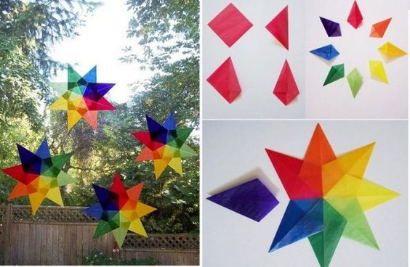
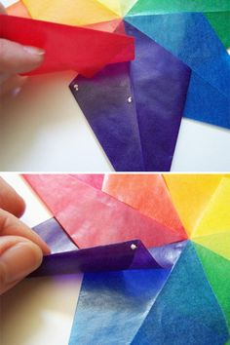

Al armar tu estrella, pega algunas esquinas para que no se desarme.

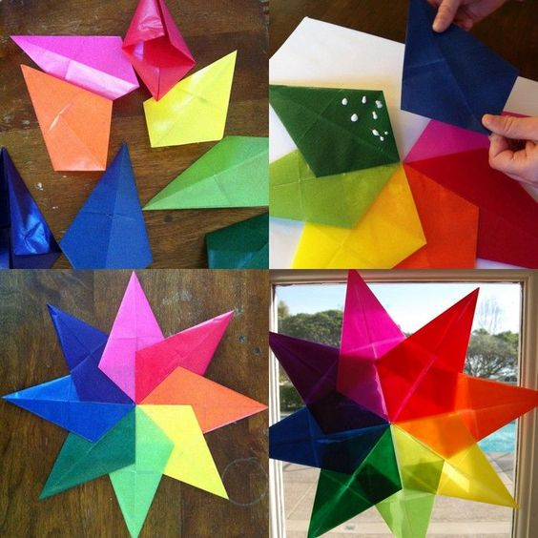
Una vez terminada tu estrella de vitral. En un rectángulo de papel blanco escribe el nombre del libro que recomendaste y la persona. Pégalo en el centro de tu estrella y ocúpalo durante la clase virtual para explicar por qué recomendaste ese libro y a quién

Les recomiendo este libro de C.S Lewis para aprender a valorar a nuestras mascotas y seres queridos, ¿Qué pasaría si nosotros fuéramos de nuestra mascota y no nuestra mascota de nosotros? Amar dejando que cada uno sea libre y cumpla sus sueños es un amor verdadero y sano.
Si tienen un tiempo y consiguen el libro, regálense un tiempo. Cada libro puede enseñarnos algo.
Las crónicas de Narnia: el caballo y su niño

Para todo el 5°Básico

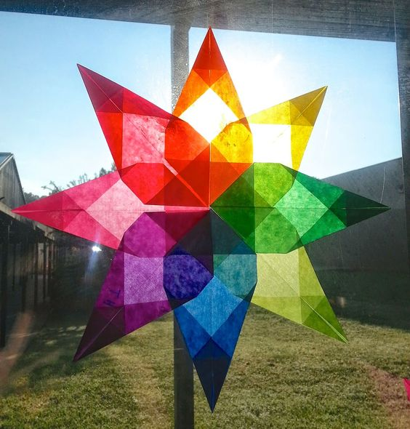

Si puedes envíame una fotografía de tu estrella vitral pegada sobre una ventana para ver cuantos colores pasan a través de sus puntas…
Padres y apoderados, en caso de que les sea posible, tomar fotos del trabajo realizado y enviarlo a los siguientes correos profefranciscalizama @gmail.com y correoalejandra@gmail.com, lo mismo si tienen dudas con alguna de las actividades, no duden en escribir y realizar las consultas que vayan surgiendo. Nuestra idea es mantener el contacto con los alumnos y por supuesto con ustedes, que son quienes están llevando a la práctica lo solicitado durante este tiempo.

Recuerda que tenemos clases online todos viernes a las 12:00, ¡Te esperamos!

